Это наши дети… МЫ за них в ответе

30.03.2019 года педагоги и родительская общественность школ с. Поселки, с. Ясная Поляна, с. Бестянка Кузнецкого района, а также главный специалист Отдела образования Кузнецкого района Медведева Ю.М. и психолог базового кабинета ППМС центра Пензенской области Мурашкина Ю.А. посетили областное родительское собрание «Это наши дети… МЫ за них в ответе», которое прошло на базе МБОУ СОШ им. Лермонтова с. Засечное Пензенского района.
С приветственным словом к присутствующим обращались: заместитель председателя Правительства Пензенской области Ягов О.В., уполномоченный по правам ребенка Пензенской области Столярова Е.А., глава администрации Пензенского района Пензенской области Козин С.Н., первый заместитель Министра образования Пензенской области Чащина Л.В.
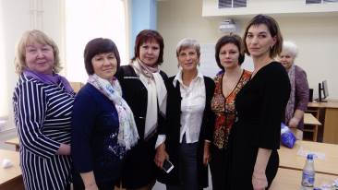
Ведущая роль в проведении родительского собрания была отведена Мониной Г.Б. – кандидату психологических наук, заведующей кафедрой Института повышения квалификации специалистов профессионального образования Санкт – Петербурга, тренеру Института практической психологии «Иматон», которая выступила перед родительской общественностью по теме: «Дети 21 века. Секреты эффективного взаимодействия», а также провела интерактивную лекцию для педагогов школ Пензенской области, психологов, представителей муниципальных органов управления образованием.
В рамках проведения родительского собрания работали 9 площадок для различных аудиторий: «Услышать главное..» - практикум по профилактике аутодеструктивного поведения подростков; «Выстраивание границ в детско – родительских отношениях» - тренинг для отцов, «Школьная травля в вашем классе – что делать?» - практикум, «Антистрессовый чемоданчик» - занятие с элементами тренинга, «Становление жизненной позиции» - семинарское занятие, «Позитивная дисциплина» - практикум по медиативным технологиям, «Навыки жизнестойкости» = занятие с элементами тренинга, «Взрослеем вместе» - практикум, «Организованный досуг – действенные инструменты предупреждения негативных проблем детства» - практикум. Модераторами площадок были специалисты ППМС центра Пензенской области и ЦГО «Институт регионального развития Пензенской области».

